В сыром виде (после байтового чтения файла) лог представляет собой набор фреймов данных (рис. 1).

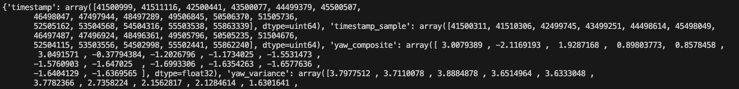

Рис. 1. Сырой пакет данных ULG

При раскрытии файла-лога ULG может быть получен словарь, где ключ словаря – название параметра, записанного системой, значение – массив собранных значений параметров. Также стоит отметить, что все параметры делятся на группы по Топику верхнего уровня, и у каждой такой группы присутствует параметр “timestamp”, по которому можно сделать вывод о частоте обновления данной группы параметров. Важным моментом является отличие частоты обновления той или иной группы, что говорит о разном количестве собранных данных, соответственно если представить данные в виде таблицы, остаются пустые ячейки (Таб. 1).

Таблица 1. Пример таблицы параметров

|  |  |  |  |
| --- | --- | --- | --- |
| Timestamp_1 | Param1_1 | Timestamp_2 | Param_2 |
| 1 | 0 | 2 | True |
| 2 | 1 | 5 | False |
| 3 | 1 | 8 | False |
| 4 | 0 | - | - |
| 5 | 0 | - | - |
| 6 | 1 | - | - |
| 7 | 1 | - | - |

То есть все параметры, записанные в данный лог, группируются по сенсору, формирующему эти данные, следовательно, при прямой трансляции данных из файла ULG могут возникать ситуации, когда в разных фреймах могут быть одни Топики.

Отдельно взятая группа представляет собой словарь данных, где ключами являются записанные параметры, а значениями являются массивы записанных в фрейм данных по данному ключу.

То есть примером фрейма может быть следующая конструкция

{

"timestamp": [41500999, 41511116, 42500441, 43500077, 44499379, 45500507],

"yaw_composite": [3.0079389 , -2.1169193 , 1.9287168 , 0.89803773, 0.8578458 , 3.0491571],

"yaw_variance": [3.7977512 , 3.7110078 , 3.8884878 , 3.6514964 , 3.6333048 , 3.7782366],

"yaw[0]": [-2.5132742, -2.514347 , -2.5177445, -2.5191734, -2.5499325, -2.5103004]

}

Некоторые Топики могут иметь специфические названия, например Топик “commander_state” - для того, чтобы понять его смысл необходимо воспользоваться официальной документацией - <https://docs.px4.io/v1.13/en/msg_docs/>.

В примере (файл testFull.csv) представлен преобразованный файл test.ulg

Столбцы представлены в сыром виде, следовательно, некоторые названия столбцов повторяются (почему это происходит – описано выше).

Все возможные Топики представлены в файле headers.json.

Просмотр логов через браузер доступен по ссылке https://logs.px4.io/.